[](http://www.google.ru/url?sa=i&rct=j&q=&esrc=s&source=images&cd=&cad=rja&uact=8&ved=0CAcQjRw&url=http://meditation-portal.com/saxadzh-marg-meditaciya-na-serdce/&ei=cLNcVOi5HcreOPCNgdgN&bvm=bv.79184187,d.ZWU&psig=AFQjCNGWrlwRSezEdGoFg1axAA1-jP-H7)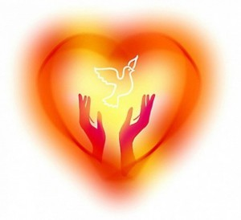

Выполнила Саломатова Анна

Студентка группы 211-1

**реабилитация после covid-19**

**Группы риска**

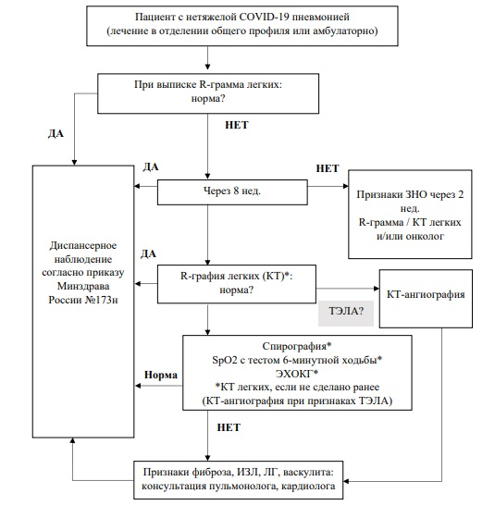**Алгоритм диспансерного наблюдения**

* пожилые люди;
* люди до 60 лет с определенными заболеваниями;
* люди с заниженным иммунитетом на фоне лучевой или химиотерапии;
* курильщики;
* люди с ожирением;
* пациенты с сахарным диабетом;
* с сердечно-сосудистыми заболеваниями;
* с заболеваниями почек и печени;
* с патологиями дыхательной системы.

# **помните, ваше здоровье –**

# **ваших руках**

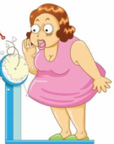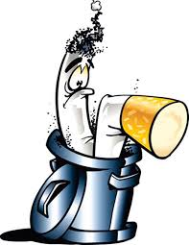

# 5e28d9afa3101282064d7e8c.jpeg

# **Реабилитация в санаториях**

Чтобы избежать проблем с дыханием врачи рекомендуют начинать реабилитацию уже во время пневмонии. Даже при тяжелом течении необходимо придавать телу такое положение, в котором легкие имеют возможность раскрыться максимально (лежать на животе, сидеть).

После выздоровления необходимо выполнять дыхательную гимнастику, использовать тренажер Фокина. При длительном кашле очистить легкие от скопившейся мокроты помогает вибрационный массаж. Всем переболевшим пневмоний полезна спелеотерапия (в соляной комнате), умеренная физическая нагрузка (плавание, прогулки на свежем воздухе), диетическое питание.

У людей, перенесших легкую и среднетяжелую форму коронавирусной инфекции, после выздоровления может сохраняться ощущение першение в горле. Избавится от него помогают полоскания настоем календулы, липы, ромашки — они снимают воспаление, увлажняют слизистую. В первые 2 недели после выздоровления нужно минимизировать нагрузки на голосовые связки.

Пациентам, переболевшим коронавирусной инфекцией, необходимо обратить внимание на восстановление следующих функций, которые могут ограничивать жизнедеятельность:

-восстановление жизненной емкости легких;

-обеспечение эвакуации мокроты из бронхо-легочной системы;

-восстановление сатурации крови кислородом;

-восстановление толерантности к нагрузкам и к гипоксии;

-восстановление силы дыхательных мышц;

-стабилизировать психо-эмоциональное состояние.

Самой уязвимой перед коронавирусом является **дыхательная система**. Инфекция провоцирует двустороннюю [пневмонию](https://coronavirus-control.ru/pnevmoniya-porazhenie-legkih-pri-koronaviruse/), в результате которой стенки альвеол теряют эластичность, заменяется фиброзной тканью.

Отражается перенесенный коронавирус и на других системах, органах. Известно, что патоген также поражает:

* кишечник;
* почки;
* сердце;
* сосуды;
* головной мозг.

# **как восстановиться после коронавируса**

Для каждого пациента составляется индивидуальная программа реабилитации. Она включает:

* лечебную физкультуру, дыхательную гимнастику;
* физиотерапевтические процедуры;
* курс массажа;
* спелеотерапию;
* оксигенотерапию;
* психодиагностику, консультации психолога;
* фито-и ароматерапию;
* диетическое питание.

В санаториях применяются методики, которые позволяют максимально сократить срок восстановления органов после коронавируса, вернуться к нормальному ритму жизни.

Период восстановления после перенесенного коронавируса зависит от того, насколько сильным был иммунитет у человека до болезни, в какой форме протекал инфекционный процесс, в среднем реабилитация длится **от 2 недель до 1,5 месяцев.**

